

**Павлодар облысы әкімдігінің 2014 жылғы 6 мамырдағы "Денсаулық сақтау саласындағы мемлекеттік қызметтер регламенттерін бекіту туралы" № 149/5 қаулысына толықтырулар енгізу туралы**

***Күшін жойған***

Павлодар облыстық әкімдігінің 2014 жылғы 03 қарашадағы № 339/11 қаулысы. Павлодар облысының Әділет департаментінде 2014 жылғы 17 қарашада № 4159 болып тіркелді. Күші жойылды - Павлодар облыстық әкімдігінің 2015 жылғы 28 мамырдағы N 160/5 (алғаш ресми жарияланған күнінен кейін он күнтізбелік күн өткен соң қолданысқа енгізіледі) қаулысымен

      Ескерту. Күші жойылды - Павлодар облыстық әкімдігінің 28.05.2015 N 160/5 (алғаш ресми жарияланған күнінен кейін он күнтізбелік күн өткен соң қолданысқа енгізіледі) қаулысымен.  
      РҚАО ескертпесі.  
      Құжаттың мәтінінде түпнұсқаның пунктуациясы мен орфографиясы сақталған.  
      Қазақстан Республикасының 2013 жылғы 15 сәуірдегі "Мемлекеттік көрсетілетін қызметтер туралы" Заңының 16-бабы 3-тармағына сәйкес Павлодар облысының әкімдігі **ҚАУЛЫ ЕТЕДІ:**  
      1. Павлодар облысы әкімдігінің 2014 жылғы 6 мамырдағы "Денсаулық сақтау саласындағы мемлекеттік қызметтер регламанттерін бекіту туралы" № 149/5 қаулысына (Нормативтік-құқықтық актілерді мемлекеттік тіркеу тізілімінде № 3852 болып тіркелді, 2014 жылғы 5 шілдеде "Сарыарқа самалы" газетінде және 2014 жылғы 5 шілдеде "Звезда Прииртышья" газетінде) келесідей толықтырулар енгізілсін:  
      "Наркологиялық диспансерден анықтама беру" мемлекеттік көрсетілетін қызмет регламенті:  
      8-тармақ мынадай мазмұндағы абзацпен толықтырылсын:  
      "Мемлекеттік қызмет көрсету үдерісінде рәсімдер (іс-қимылдар) реттілігінің, көрсетілетін қызметті берушінің құрылымдық бөлімшелерінің (қызметкерлерінің) өзара іс-қимылдарының толық сипаттамасы осы регламенттің 3-қосымшасына сәйкес мемлекеттік қызмет көрсетудің бизнес-үдерістерінің анықтамалығында көрсетіледі.";  
      осы қаулының 1-қосымшасына сәйкес 3-қосымшамен толықтырылсын;  
      "Психоневрологиялық диспансерден анықтама беру" мемлекеттік көрсетілетін қызмет регламенті:  
      8-тармақ мынадай мазмұндағы абзацпен толықтырылсын:  
      "Мемлекеттік қызмет көрсету үдерісінде рәсімдер (іс-қимылдар) реттілігінің, көрсетілетін қызметті берушінің құрылымдық бөлімшелерінің (қызметкерлерінің) өзара іс-қимылдарының толық сипаттамасы осы регламенттің 3-қосымшасына сәйкес мемлекеттік қызмет көрсетудің бизнес-үдерістерінің анықтамалығында көрсетіледі.";  
      осы қаулының 2-қосымшасына сәйкес 3-қосымшамен толықтырылсын;  
      "Туберкулез диспансерінен анықтама беру" мемлекеттік көрсетілетін қызмет регламентін толықтыру:  
      8-тармақ мынадай мазмұндағы абзацпен толықтырылсын:  
      "Мемлекеттік қызмет көрсету үдерісінде рәсімдер (іс-қимылдар) реттілігінің, көрсетілетін қызметті берушінің құрылымдық бөлімшелерінің (қызметкерлерінің) өзара іс-қимылдарының толық сипаттамасы осы регламенттің 3-қосымшасына сәйкес мемлекеттік қызмет көрсетудің бизнес-үдерістерінің анықтамалығында көрсетіледі.";  
      осы қаулының 3-қосымшасына сәйкес 3-қосымшамен толықтырылсын;  
      "АИТВ-инфекциясының бар-жоғына ерікті түрде жасырын және міндетті түрде құпия медициналық зерттеліп-қаралу" мемлекеттік көрсетілетін қызмет регламенті:  
      8-тармақ мынадай мазмұндағы абзацпен толықтырылсын:  
      "Мемлекеттік қызмет көрсету үдерісінде рәсімдер (іс-қимылдар) реттілігінің, көрсетілетін қызметті берушінің құрылымдық бөлімшелерінің (қызметкерлерінің) өзара іс-қимылдарының толық сипаттамасы осы регламенттің 4-қосымшасына сәйкес мемлекеттік қызмет көрсетудің бизнес-үдерістерінің анықтамалығында көрсетіледі.";  
      осы қаулының 4-қосымшасына сәйкес 4-қосымшамен толықтырылсын;  
      2. "Павлодар облысының денсаулық сақтау басқармасы" мемлекеттік мекемесі заңнамамен белгіленген тәртіпте:  
      осы қаулының аумақтық әділет органында мемлекеттік тіркелуін;  
      осы қаулының аумақтық әділет органында мемлекеттік тіркелгеннен кейін он күнтізбелік күн ішінде бұқаралық ақпарат құралдарында және "Әділет" ақпараттық-құқықтық жүйесінде ресми жариялауға жіберілуін қамтамасыз етсін.  
      3. Осы қаулының орындалуын бақылау облыс әкімінің орынбасары Ғ.Қ. Сәдібековке жүктелсін.  
      4. Осы қаулы алғаш ресми жарияланған күнінен кейін он күнтізбелік күн өткен соң қолданысқа енгізіледі.

|  |  |
| --- | --- |
| *Облыс әкімі* | *Қ. Бозымбаев* |

|  |  |
| --- | --- |
|  | Павлодар облысы әкімдігінің 2014 жылғы "3" қарашадағы № 339/11 қаулысына 1-қосымша |
|  | "Наркологиялық диспансерден анықтама беру" мемлекеттік көрсетілетін қызмет регламентіне 3-қосымша |

**"Наркологиялық диспансерден анықтама беру" мемлекеттік**  
**қызметін көрсету бизнес-үдерістерінің анықтамалығы**

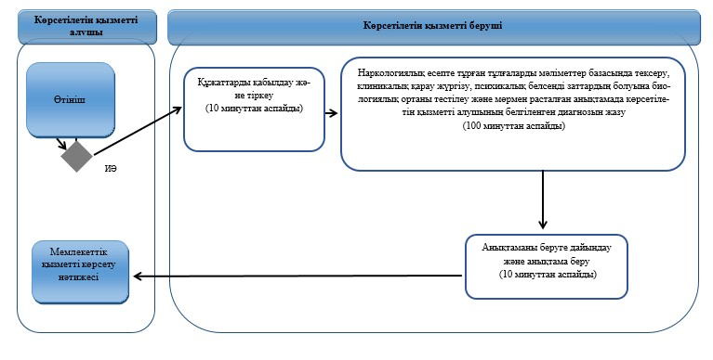

**Шартты белгілер:**

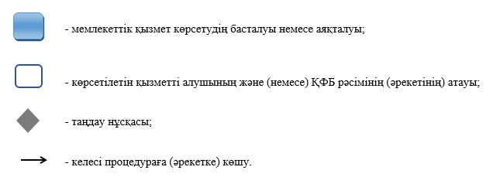

|  |  |
| --- | --- |
|  | Павлодар облысы әкімдігінің 2014 жылғы "3" қарашадағы № 339/11 қаулысына 2-қосымша |
|  | "Психоневрологиялық диспансерден анықтама беру" мемлекеттік көрсетілетін қызмет регламентіне 3-қосымша |

**"Психоневрологиялық диспансерден анықтама беру" мемлекеттік**  
**қызметін көрсету бизнес-үдерістерінің анықтамалығы**

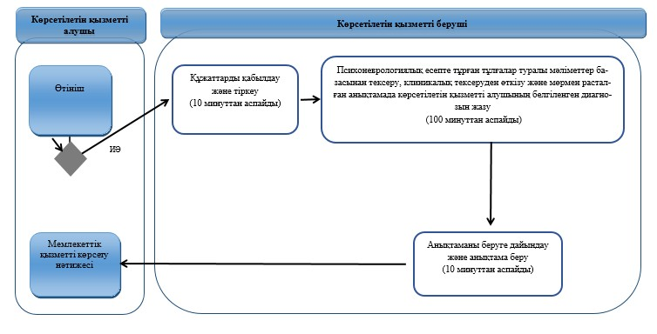

**Шартты белгілер:**

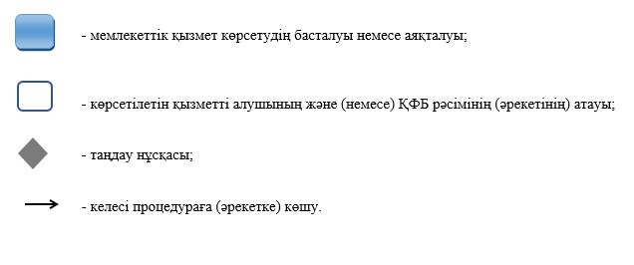

|  |  |
| --- | --- |
|  | Павлодар облысы әкімдігінің 2014 жылғы "3" қарашадағы № 339/11 қаулысына 3-қосымша |
|  | "Туберкулез диспансерінен анықтама беру" мемлекеттік көрсетілетін қызмет регламентіне 3-қосымша |

**"Туберкулез диспансерінен анықтама беру" мемлекеттік**  
**қызметін көрсету бизнес-үдерістерінің анықтамалығы**

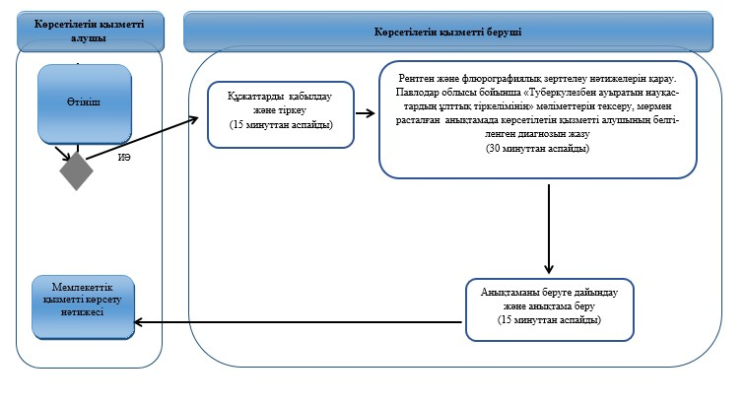

**Шартты белгілер:**

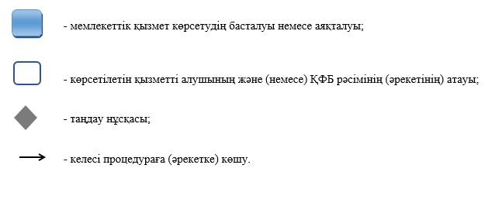

|  |  |
| --- | --- |
|  | Павлодар облысы әкімдігінің 2014 жылғы "3" қарашадағы № 339/11 қаулысына 4-қосымша |
|  | "АИТВ-инфекциясының бар-жоғына ерікті түрде жасырын және міндетті түрде құпия медициналық зерттеліп-қаралу" мемлекеттік көрсетілетін қызмет регламентіне 4-қосымша |

**"АИТВ-инфекциясының бар-жоғына ерікті түрде жасырын және**  
**міндетті түрде құпия медициналық зерттеліп-қаралу" мемлекеттік**  
**қызметін көрсету бизнес-үдерістерінің анықтамалығы**

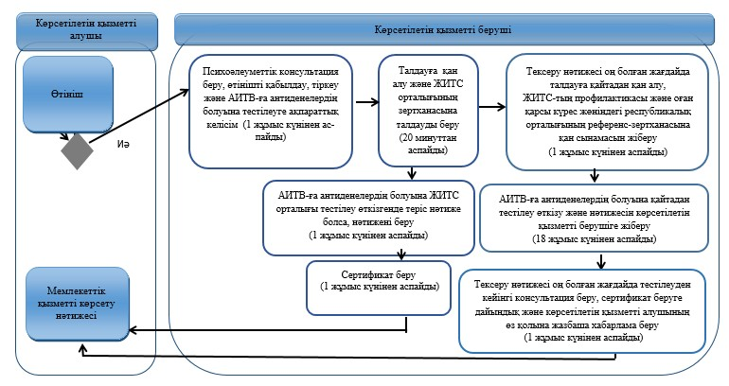

**Шартты белгілер:**

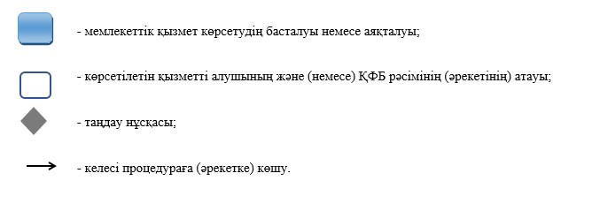

© 2012. Қазақстан Республикасы Әділет министрлігінің «Қазақстан Республикасының Заңнама және құқықтық ақпарат институты» ШЖҚ РМК